**Краткосрочный проект**

**в средней группе**

**на тему: «СВЕТЛАЯ ПАСХА»**

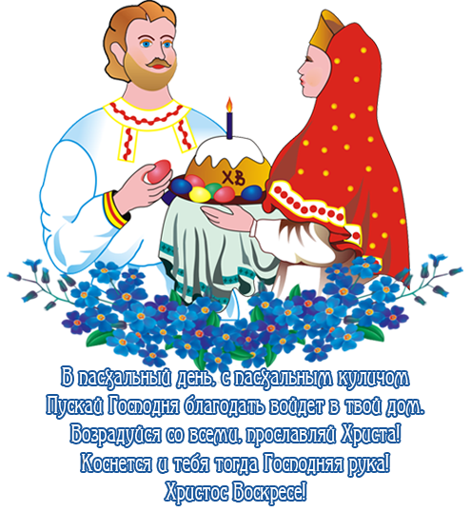

Подготовила и провела: воспитатель 1 категории

Файзрахманова В.Ф

**Краткосрочный проект (средняя группа)**

**Тема: "**Светлая Пасха"

**Тип проекта:** познавательно-творческий.

**Продолжительность:** краткосрочный

**Участники проекта:** воспитатель, дети средней группы, родители.

**Актуальность:**

Одним из самых радостных и почитаемых праздников, как и раньше на Руси, так и сейчас в России, является «Пасха». Это особенное время, сама природа всегда в этот день будто ликует вместе с людьми. Все вокруг оживает и цветет. Становится светло и радостно как на улице, так и в душе каждого христианина. Это, в первую очередь, семейный праздник. Но много ли наши дети знают об этом празднике? И как его отмечают в своей семье? Этим вопросом я и задалась и решила подробнее познакомить детей с православным праздником «Светлое Христово Воскресение» и его обычаями и традициями.

**Цель:** Знакомство детей с христианским праздником Светлой Пасхи и его обычаями.

**Задачи:**

* Познакомить детей с православным праздником «Светлое Воскресение Христово», с его историей.
* Развивать интерес к культуре и традициям своего народа;
* Познакомить детей с обычаями и традициями «Пасхи»;
* Воспитывать патриотические чувства к православным традициям русского народа и любовь к своей Родине;
* Развивать познавательные и творческие способности детей;
* Обогащать, расширять и активизировать словарь детей за счет загадок, пословиц, поговорок, стихов, народных игр.
* Развивать творческие способности через продуктивную деятельность.
* Привлечь родителей к совместной деятельности
* Развивать творческое воображение, фантазию через продуктивную деятельность

**Методы и формы работы по реализации проекта:**

* словесный
* метод обследования, наглядности
* проблемно-мотивационный
* практический

**Ожидаемые результаты:**

* Получение новых знаний о празднике Светлой Пасхи, о его возникновении.
* Творческое самовыражение воспитанников и их родителей в процессе реализации проекта
* Понимание детьми значимости праздника, обычаев и традиций для верующих людей
* Умение организовывать пасхальные игры, русские народные игры, на основе имеющихся знаний.
* Проявление интереса к истории христианского праздника Пасхи.

**Продукт проекта:** выставка поделок «Светлая пасха»

**Этапы реализации:**

1. **Этап аналитический (предварительная работа):**

* выявление первоначальных знаний детей черезбеседы на соответствующую тему, а родителей через анкетирование;
* подбор литературы (сказки, стихи, потешки, загадки по соответствующей теме);
* фотографий, плакаты и иллюстрации о Пасхе;
* подбор музыки. Информирование родителей о предстоящей деятельности (домашнее задание).

**Этап организационный:**

* создание научно-познавательной и развивающей среды в группе черезчтение художественной литературы, оформление уголка для чтения, просмотр фотографий, игр и игрушек, плакатов и иллюстрированного материала.
* беседы и анализ с детьми полученной информации с обсуждением результатов домашнего задания (совместное окрашивание яиц с родителями, изготовление поделок к выставке пасхальных украшений).

1. **Этап практический:**

* проведение интегрированных НОД с организацией сюжетно-ролевых, подвижных и дидактических и хороводных игр, индивидуальной и групповой работы.
* изготовление аппликации (Верба), Лепка (Украшение пасхального яичка), рисование (Кулич), формирование знаний и представлений детей о Пасхе.

1. **Работа с родителями:**

* анкетирование,
* консультации,
* оформление папки передвижки для родителей,
* привлечение к изготовлению поделок к выставке пасхальных украшений.

1. **Этап итоговый:** выставка поделок «Светлая пасха»
2. **Этап заключительный**:

* подведение итогов и результатов работы над проектом,
* организация выставки творческих работ детей совместно с родителями.

**Содержание проекта:**

1. **Образовательная область: «Физическое развитие»**

* Утренняя гимнастика.
* Подвижная игра «Пронеси яйцо в ложке»
* Подвижная игра «За двумя зайцами»
* Хороводная игра «Солнышко-ведрышко»
* Хороводная игра «Ты по кругу иди-себе друга найди»
* Подвижная игра «Найди яйцо»

1. **Образовательная область: «Познавательное развитие»**

* Анкетирование Родителей «Что вы знаете о Пасхе»
* Консультация для родителей «Пасхальные обычаи и традиции для детей на Руси».
* Ознакомление с окружающим миром «Что такое Пасха?»
* Ознакомление с окружающим миром «Как в старину люди готовились к празднику, Пасхе»
* Рассматривание иллюстраций, картинок, альбомов, и муляжей по данной теме.
* Пасхальные приметы

1. **Образовательная область: «Речевое развитие»**

* Беседа «Почему мы красим яйца?»
* Составление рассказов «Как мы дома праздновали Пасху?»
* Чтение р.н.с. «Курочка-Ряба»
* Чтение и разучивание фольклорных произведений (стихов, потешек, закличек, поговорок, пословиц, считалок о Пасхе)

1. **Образовательная область: «Художественно-этетическое развитие»**

**Чтение с детьми художественной литературыпо соответствующей теме**

* Прослушивание музыки «Пасхальный звон колоколов»
* Стихи о Пасхе, о весне.
* Загадки
* Драматизация р.н.с. «Курочка-Ряба»
* Слушание пасхальной музыки (звон колоколов)
* Рисование «Украшаем пасхальный кулич »
* Лепка «Украсим яички»
* Аппликация: «Веточка Вербы»

1. **Образовательная область: «Социально-коммуникативное развитие»**

* Театр «Курочка-Ряба»
* Сюжетно-ролевая игра «Лепим куличи»
* Сюжетно-ролевая игра «Ждем гостей, накрываем на стол»
* Дидактическая игра «Собери сказку»
* Дидактическая игра «Собери яйцо»

**Использованная литература:**

1. Н. Е. Веракса, А. Н. Веракса. Проектная деятельность дошкольников. Пособие для педагогов дошкольных учреждений. – М : Мозаика-Синтез, 2010.

2. «Пасха. Традиции. Обряды. Рецепты.» Авторы: Козлова И.С., Давыдова О.С. ООО ТД «Издательство. Мир книги» 2008.

3. Интернет ресурсы: http://naukaveselo.ru/5-uvlekatelnyih-eksperimentov-s-yaytsom.html•http://www.paskha.net/,

4. Салищева М. Н. «Пасха» издательство «Карапуз» 2009 г.